Министерство образования Республики Беларусь
Учреждение образования
«Белорусский государственный университет информатики
и радиоэлектроники»

Специальность «Программная инженерия»

Кафедра программного обеспечения информационных технологий

Учебная дисциплина «Метрология, стандартизация и сертификация в информационных технологиях»

Отчет

по практической работе №2а
«Метрики Джилба»

Подготовили: Ковальчук А.А. гр.410902
Дятко Е.М. гр. 410902

Проверил: Болтак С.В.

Минск 2026
Цель: Изучить метрики сложности потока управления
Задание: Написать программу-парсер. Парсер может быть реализован на любом языке программирования(С#) и должен иметь графический интерфейс. Для анализа взять подготовленную программу на заданном языке(C#). Результат работы парсера: вывод на экран абсолютной сложности, относительной сложности и максимального уровня вложенности.
Язык: С#

Анализируемый код на языке C#:

namespace DjilbaParser.Sample
{
public static class AnalyzedProgram
{
public static int ProcessData(List<int> values)
{
int total = 0;
int positive = 0;
int negative = 0;
int index = 0;
for (int i = 0; i < values.Count; i++)
{
int value = values[i];
total += value;
if (value > 0)
{
positive++;
}
else
{
negative++;
}
}

foreach (int value in values)
{
for (int i = 0; i < values.Count; i++)
{
if (value == 0)
{
switch (Math.Abs(value) % 4)
{
case 0:
total += 4;
break;
case 1:
total += 1;
if (value > 10)
{
total += 2;
}
break;
case 2:
total += 2;
for (int k = 0; k < 2; k++)
{
total += k;
}
break;
case 3:
total += 3;
break;
default:
total--;
break;
}
}
}
}
while (index < values.Count)
{
int current = values[index];
if (current < -5)
{
total -= 2;
}
else if (current == -5)
{
total -= 1;
}
else
{
if (current % 2 == 0)
{
total += 2;
}
else
{
total += 1;
}
}
index++;
}
int attempts = 0;
do
{
attempts++;
if (attempts % 2 == 0)
{
total += attempts;
}
else
{
total -= attempts;
}
} while (attempts < 3);
if (positive > negative)
{
total += positive;
}
else if (positive == negative)
{
total += 0;
}
else
{
total -= negative;
}
switch (values.Count % 3)
{
case 0:
total += 10;
break;
case 1:
total += 20;
if (total > 100)
{
total /= 2;
}
break;
case 2:
total += 30;
break;
}
return total;
}
}
}

Ручной подсчет значений

Абсолютная сложность CL = 23
Общее число операторов N = 59
Относительная сложность cl = 23/59 = 0,3898
Максимальный уровень вложенности CLI = 6

Результат подсчета программы представлен на рисунке 1

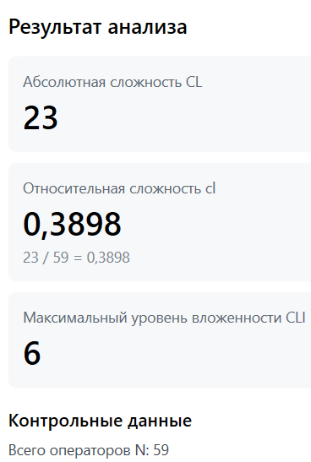

Рисунок 1 – результат подсчета программы

Схема алгоритма представлена на изображении Схема_алгоритма.png в этом же репозитории.

